EXERCICES : Réponds aux questions.

Exercice 1 : Je complète la carte des villes mondiales
Complétez le planisphère avec les noms des principales métropoles mondiales : Shangaï, New-York , Jakarta, Dubaï, Pékin, Paris, Londres, Tokyo, …
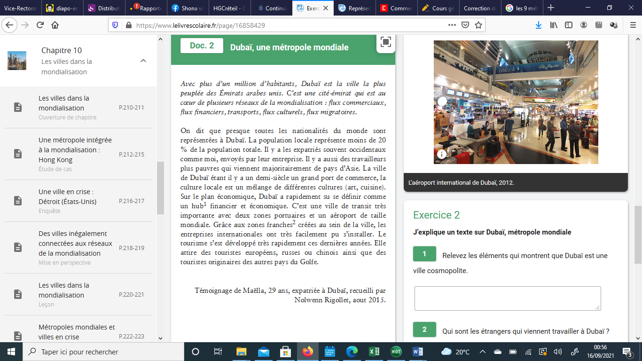
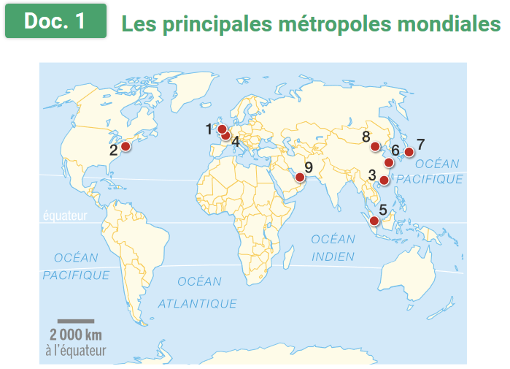
1
2
3
4
5
6
7
8
9

Exercice 2 J’explique un texte sur Dubaï, métropole mondiale

Relevez les éléments qui montrent que Dubaï est une ville cosmopolite.

Qui sont les étrangers qui viennent travailler à Dubaï ?

Quels équipements permettent à Dubaï de réaliser des échanges économiques ?
Expliquez pourquoi Dubaï est une ville bien connectée à la mondialisation.

